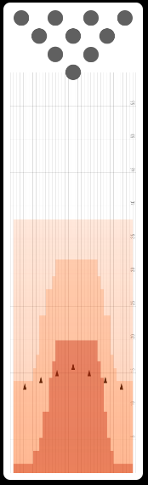 | 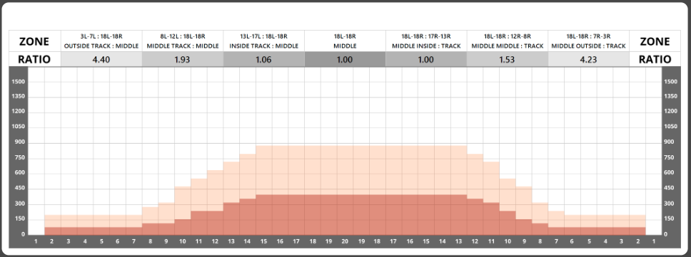
Кубок России 2024 №2 (38)

